Tema: RESILIENCIA
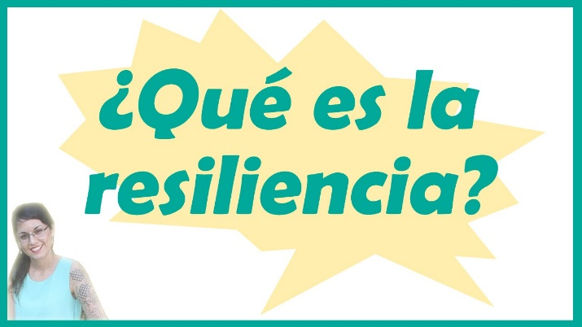
- ¿Qué es la resiliencia y cómo se puede fortalecer?

¿Cuáles son sus procesos?
- ¿Cómo saber si una persona es resiliente?
- ¿Cómo piensan las personas resilientes?

- ¿Cuáles son las estrategias para desarrollar la resiliencia?

- Menciona algunas claves para ser resiliente.

En estos momentos ¿de qué manera lo enfrentas?

